Архитектура - это древнее искусство проектирования и строительства разнообразных зданий и сооружений. Или комплекса зданий.
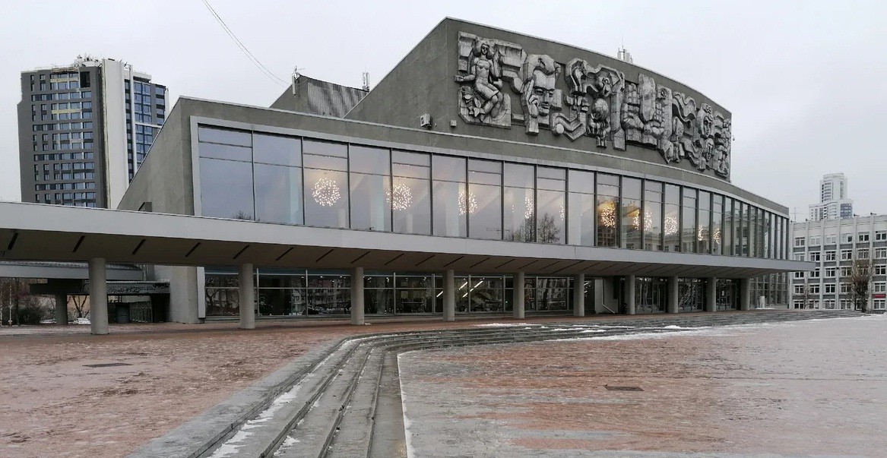

Архитектор - это человек, который планирует, проектирует и контролирует строительство зданий.
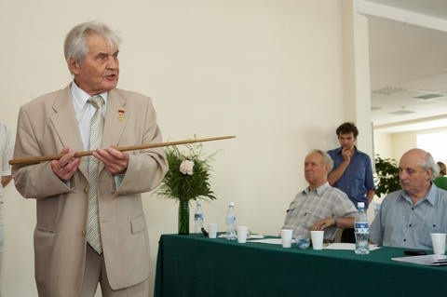
Спроектированы - это начерчены, сконструированы, спланированы, рассчитаны по размеру и используемому материалу.
